Зарегистрировано в Минюсте России 28 июля 2023 г. N 74496

МИНИСТЕРСТВО СПОРТА РОССИЙСКОЙ ФЕДЕРАЦИИ

ПРИКАЗ
от 22 июля 2023 г. N 511

ОБ УЧРЕЖДЕНИИ ЮБИЛЕЙНОЙ МЕДАЛИ,
ПОСВЯЩЕННОЙ 100-ЛЕТИЮ ОБРАЗОВАНИЯ ГОСУДАРСТВЕННОГО ОРГАНА
УПРАВЛЕНИЯ В СФЕРЕ ФИЗИЧЕСКОЙ КУЛЬТУРЫ И СПОРТА

В соответствии с подпунктом 5.2 пункта 5 Положения о Министерстве спорта Российской Федерации, утвержденного постановлением Правительства Российской Федерации от 19.06.2012 N 607, а также в целях поощрения лиц, работающих в сфере физической культуры и спорта, и иных лиц, принимающих активное участие в развитии и популяризации отрасли физической культуры и спорта, приказываю:
1. Учредить юбилейную медаль, посвященную 100-летию образования государственного органа управления в сфере физической культуры и спорта.
2. Утвердить прилагаемое положение о юбилейной медали, посвященной 100-летию образования государственного органа управления в сфере физической культуры и спорта.
3. Контроль за исполнением настоящего приказа возложить на заместителя Министра спорта Российской Федерации О.Х. Байсултанова.

Министр
О.В.МАТЫЦИН

Утверждено
приказом Минспорта России
от 22 июля 2023 г. N 511

ПОЛОЖЕНИЕ
О ЮБИЛЕЙНОЙ МЕДАЛИ, ПОСВЯЩЕННОЙ 100-ЛЕТИЮ ОБРАЗОВАНИЯ
ГОСУДАРСТВЕННОГО ОРГАНА УПРАВЛЕНИЯ В СФЕРЕ ФИЗИЧЕСКОЙ
КУЛЬТУРЫ И СПОРТА

1. Юбилейной медалью, посвященной 100-летию образования государственного органа управления в сфере физической культуры и спорта, (далее - юбилейная медаль) награждаются работники в области физической культуры и спорта, включая спортсменов, тренеров и тренеров-преподавателей, работники образовательных организаций, осуществляющих деятельность в области физической культуры и спорта, работники научных организаций, осуществляющих исследования в области физической культуры и спорта, государственные гражданские служащие, муниципальные служащие, должностные лица органов государственной власти Российской Федерации, органов государственной власти субъектов Российской Федерации, органов местного самоуправления, общественные и государственные деятели, а также иные лица, внесшие существенный вклад в развитие отрасли физической культуры и спорта (далее - кандидаты).
Описание и рисунок юбилейной медали приводятся в приложении N 1 к настоящему положению.
2. Награждение юбилейной медалью производится в соответствии со списками для награждения юбилейной медалью, посвященной 100-летию образования государственного органа управления в сфере физической культуры и спорта (рекомендуемый образец приведен в приложении N 2 к настоящему положению) (далее - список для награждения юбилейной медалью), составленными:
Министерством спорта Российской Федерации и иными органами государственной власти Российской Федерации;
органами исполнительной власти субъектов Российской Федерации в области физической культуры и спорта;
организациями, подведомственными Министерству спорта Российской Федерации;
общероссийскими общественными организациями (объединениями), в том числе Олимпийским комитетом России, Сурдлимпийским комитетом России, Паралимпийским комитетом России.
Организации, указанные в настоящем пункте (за исключением Министерства спорта Российской Федерации), направляют в Министерство спорта Российской Федерации не позднее 1 сентября 2023 г. список для награждения юбилейной медалью (составленный в алфавитном порядке), в котором должны быть отражены краткая характеристика, достижения и успехи кандидата, раскрывающие сущность и степень конкретных заслуг в отрасли физической культуры и спорта (в том числе в педагогической, воспитательной, организационно-методической, учебно-тренировочной, оздоровительной, научно-практической, управленческой и других направлениях деятельности).
3. Кандидаты, представляемые к награждению организациями, указанными в пункте 2 настоящего положения, должны соответствовать одновременно следующим требованиям:
а) отсутствие дисквалификаций за нарушение антидопинговых правил (в случае представления к награждению юбилейной медалью спортсменов, тренеров и тренеров-преподавателей);
б) отсутствие неснятых дисциплинарных взысканий;
в) отсутствие судимости.
4. Решение о награждении принимается в течение 90 календарных дней со дня поступления в Министерство спорта Российской Федерации списков для награждения юбилейной медалью и оформляется приказом Министерства спорта Российской Федерации.
Копия приказа Министерства спорта Российской Федерации о награждении юбилейной медалью в течение пяти рабочих дней со дня его подписания размещается на официальном сайте Министерства спорта Российской Федерации в информационно-телекоммуникационной сети "Интернет".
5. После издания приказа Министерства спорта Российской Федерации о награждении уполномоченные должностные лица Министерства спорта Российской Федерации выдают представителям организаций, указанных в пункте 2 настоящего положения (за исключением Министерства спорта Российской Федерации), по доверенности юбилейные медали и удостоверения к ним (рекомендуемый образец приведен в приложении N 3 к настоящему положению) для вручения их награждаемым.
6. Вручение юбилейной медали и удостоверения к ней производится в торжественной обстановке руководителями организаций, указанных в пункте 2 настоящего положения, или по их поручению другими должностными лицами по месту работы награжденного не позднее 6 месяцев со дня издания приказа Министерства спорта Российской Федерации о награждении.
Повторное награждение юбилейной медалью и выдача дубликата не производится.
7. Юбилейная медаль не является основанием для предоставления награжденному социальных и иных льгот или преимуществ.

Приложение N 1
к Положению о юбилейной
медали, посвященной 100-летию
образования государственного
органа управления в сфере
физической культуры и спорта,
утвержденному приказом
Минспорта России
от 22 июля 2023 г. N 511

ОПИСАНИЕ
ЮБИЛЕЙНОЙ МЕДАЛИ, ПОСВЯЩЕННОЙ 100-ЛЕТИЮ ОБРАЗОВАНИЯ
ГОСУДАРСТВЕННОГО ОРГАНА УПРАВЛЕНИЯ В СФЕРЕ ФИЗИЧЕСКОЙ
КУЛЬТУРЫ И СПОРТА

Юбилейная медаль, посвященная 100-летию образования государственного органа управления в сфере физической культуры и спорта, изготавливается из высокопрочного сплава металлов с покрытием золотого цвета и имеет форму круга диаметром 32 мм, толщиной 3 мм. Края медали окаймлены выпуклым бортиком с обеих сторон.
В центре лицевой стороны медали расположено рельефное изображение центральной части здания "Усадьба А.К. Разумовского, XVIII - XIX века, архитекторы А.А. Менелас, А.Г. Григорьев", под ним размещена надпись - "100 ЛЕТ". По окружности лицевой стороны медали рельефными буквами надписи: в верхней части - "МИНИСТЕРСТВО СПОРТА", в нижней части - "РОССИЙСКОЙ ФЕДЕРАЦИИ".
В центре оборотной стороны медали изображено рельефное изображение эмблемы Министерства спорта Российской Федерации. По окружности оборотной стороны медали рельефными буквами надписи: в верхней части - "МИНСПОРТ РОССИИ", в нижней части слева - "1923" и справа - "2023".
Медаль при помощи ушка и кольца соединяется с колодкой, обтянутой лентой темно-зеленого цвета с золотой полосой из люрексной нити в центре, и с кантом цвета триколор по краям и рельефным декором в нижней части колодки в виде ветви колоса - на лицевой стороне медали и порядковым номером - на оборотной стороне. На оборотной стороне колодки закреплена булавка. Ширина ленты - 24 мм. Ширина темно-зеленых полос - по 6 мм, золотой полосы - 3 мм, полос триколора - 4,5 мм.
Медаль находится в футляре.

Рисунок
юбилейной медали, посвященной 100-летию образования
государственного органа управления в сфере физической
культуры и спорта

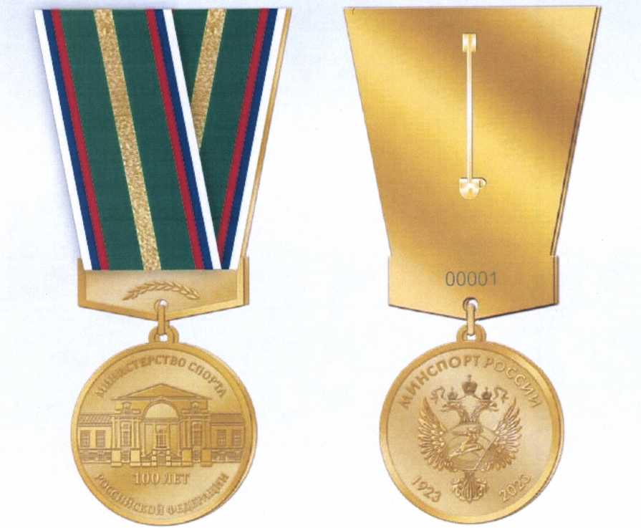

Приложение N 2
к Положению о юбилейной
медали, посвященной 100-летию
образования государственного
органа управления в сфере
физической культуры и спорта,
утвержденному приказом
Минспорта России
от 22 июля 2023 г. N 511

Рекомендуемый образец

Список
для награждения юбилейной медалью, посвященной
100-летию образования государственного органа управления
в сфере физической культуры и спорта

N п/п | Фамилия, имя, отчество  (при наличии) кандидата, дата рождения (дд.мм.гггг) | Должность и место работы (полностью) | Данные документа, удостоверяющего личность кандидата |  | Краткая характеристика, достижения и успехи
Наименование должности руководителя организации |  |  |  | Фамилия, имя, отчество  (при наличии) и подпись

Приложение N 3
к Положению о юбилейной
медали, посвященной 100-летию
образования государственного
органа управления в сфере
физической культуры и спорта,
утвержденному приказом
Минспорта России
от 22 июля 2023 г. N 511

Рекомендуемый образец

РИСУНОК
УДОСТОВЕРЕНИЯ ЮБИЛЕЙНОЙ МЕДАЛИ, ПОСВЯЩЕННОЙ 100-ЛЕТИЮ
ОБРАЗОВАНИЯ ГОСУДАРСТВЕННОГО ОРГАНА УПРАВЛЕНИЯ В СФЕРЕ
ФИЗИЧЕСКОЙ КУЛЬТУРЫ И СПОРТА

